# Mục tiêu:

* Hiểu các mode hoạt động của timer
* Hiểu cách sử dụng timer để tao delay và tạo xung

# Tham khảo:

* Tài liệu hướng dẫn thí nghiệm, chương 4, 5
* Atmel-2505-Setup-and-Use-of-AVR-Timers_ApplicationNote_AVR130.pdf

# Bài 1

1. Viết chương trình con delay 1 ms sử dụng timer 0. Sử dụng chương trình con này để tạo xung 1 Khz trên chân PA0.
2. Mô phỏng, chỉnh sửa chương trình để tạo ra xung chính xác.
3. Kết nối chân PA0 vào oscilloscope để kiểm tra

# Bài 2

1. Viết chương trình tạo 1 xung vuông 64 us sử dụng timer 0 ở chế độ Normal mode. Ngõ ra sử dụng chân OC0.
2. Viết chương trình thực hiện tạo xung vuông có chu kỳ 64 us sử dụng timer 1 ở chế độ CTC mode. Ngõ ra sử dụng chân OC0.
3. Kết nối chân OC0 ra oscilloscope và quan sát

# Bài 3

1. Cho chương trình sau tạo 2 xung PWM trên OC0A và OC0B

|  |
| --- |
| .org 00  call initTimer0  start:  rjmp start  initTimer0:  // Set OC0A (PB3) and OC0B (PB4) pins as outputs  ldi r16, (1 << PB3) | (1 << PB4);  out DDRB,r16  ldi r16, (1 << COM0B1)|(1 << COM0A1) | (1 << WGM00)|(1 << WGM01)  out TCCR0A,r16 // setup TCCR0A  ldi r16, (1 << CS01)  out TCCR0B,r16 // setup TCCR0B  ldi r16, 100  out OCR0A,r16 //OCRA = 100  ldi r16, 75  out OCR0B,r16 //OCRB = 75  ret |

1. Kết nối chân OC0A và chân OC0B ra 2 kênh đo của oscilloscope, đo và ghi nhận, giải thích dạng sóng thu được

# Bài 4

1. Sửa chương trình trên ứng với các trường hợp khác nhau của TCCR0A và TCCR0B

|  |  |  |  |  |  |  |  |  |  |  |  |  |  |  |  |  |
| --- | --- | --- | --- | --- | --- | --- | --- | --- | --- | --- | --- | --- | --- | --- | --- | --- |
|  | TCCR0A | | | | | | | | TCCR0B | | | | | | | |
|  | 7 | 6 | 5 | 4 | 3 | 2 | 1 | 0 | 7 | 6 | 5 | 4 | 3 | 2 | 1 | 0 |
| 1 | COM0A1 | COM0A0 | COM0B1 | COM0B0 |  |  | WGM01 | WGM00 | FOC0A | FOC0B |  |  | WGM02 | CS02 | CS01 | CS00 |
| 2 | 1 | 0 | 1 | 0 |  |  | 1 | 1 |  |  |  |  | 0 | 0 | 1 | 0 |
| 3 | 1 | 0 | 1 | 0 |  |  | 1 | 1 |  |  |  |  | 1 | 0 | 1 | 0 |
| 4 | 1 | 0 | 1 | 0 |  |  | 0 | 1 |  |  |  |  | 0 | 0 | 1 | 0 |

1. Kết nối chân OC0A và chân OC0B ra 2 kênh đo của oscilloscope, đo và ghi nhận, giải thích dạng sóng thu được

# Bài 5

1. Viết chương trình tạo ra 1 xung tần số 1Khz, duty cycle 25% trên chân OC0B
2. Kết nối vào Oscilloscope và đo dạng sóng ngõ ra
3. Kết nối OC0B vào kênh R của 1 LED RGB. Viết chương trình để tăng duty cycle trên OC0B từ 0% lên 100% rồi lại giảm xuống 0, sau 10 ms duty cycle tăng/giảm 1%.

Nhóm L09

Tổ 3

Trịnh Quang Huy 2110211

Nguyễn Ngọc Khanh 2111474

Trương Quốc Khánh 2111501

# Bài 1

1. Trả lời các câu hỏi
2. Khoảng thời gian trễ lớn nhất có thể tạo ra bởi timer 0 với tần số 8Mhz là bao nhiêu? Trình bày cách tính toán

Với tần số 8Mhz, mỗi lần đếm sẽ tốn 125ns. Timer 0 là timer 8 bit nên có thể đếm được 256 giá trị. Vậy, thời gian trễ lớn nhất có thể tạo ra bởi timer 0 với tần số 8Mhz là (125ns x 256) = 32us

1. Khoảng thời gian trễ lớn nhất có thể tạo ra bởi timer 1 với tần số 8Mhz là bao nhiêu? Trình bày cách tính toán

Với tần số 8Mhz, mỗi lần đếm sẽ tốn 125ns. Timer 1 là timer 16 bit nên có thể đếm được 65536 giá trị. Vậy, thời gian trễ lớn nhất có thể tạo ra bởi timer 1 với tần số 8Mhz là (125ns x 65536) = 8,192ms

1. Trình bày cách tính prescaler và các giá trị nạp vào các thanh ghi của timer0 trong bài thí nghiệm

* Chu kì của xung vuông là 1ms, giả sử duty cycle là 50%, ta cần viết chương trình dung timer 0 để delay 0,5ms. Ta delay 0,5ms ở mức 1 và 0.5ms ở mức 0 để tạo ra 1 xung vuông tần số 1Khz
* Khi ta chọn prescaler là N = 1, N = 8 thì ta phải cho tỉmer đếm số giá trị lần lượt là 4000 và 500 để delay được 0,5ms
* Với prescaler N = 64, ta chỉ cần xấp xỉ 62 lần đếm để delay được 0,5ms với sai số rất nhỏ, vì vậy ta chọn N = 64. Cách tính số giá trị nạp:

Số giá trị nạp ban đầu = [(0,5ms)/(8us)] = 62,5

Ta chọn giá trị xấp xỉ là 62 do giá trị nạp ban đầu là số nguyên, ta ghi -62 để quy ước cho dễ hình dung rằng ta sẽ đếm đủ 62 xung để delay 0,5ms. Ngoài cách dung -62, ta còn có cách khác là:

256 – 62 = 194 (số thập phân)

Đổi 194 ra số hex ta được giá trị nạp ban đầu khác là 0XC2

1. 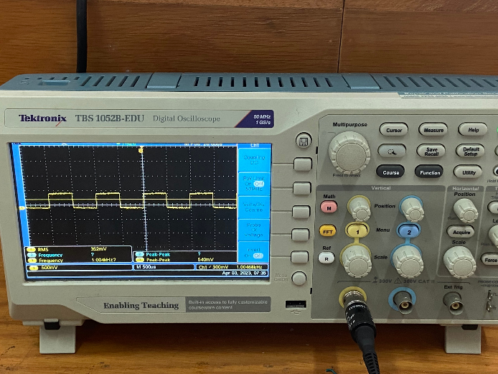Mã nguồn chương trình với chú thích

|  |
| --- |
| .ORG 0  RJMP MAIN  .ORG 0X40  MAIN: LDI R16, HIGH(RAMEND)  OUT SPH, R16  LDI R16, LOW(RAMEND)  OUT SPL, R16  LDI R16, 0X01  OUT DDRA, R16 ; PA0 OUTPUT  LDI R17, 0X00  OUT TCCR0A, R17 ; TIMER 0 MODE NOR  LDI R17, 0X00  OUT TCCR0B, R17 ; MODE NOR STOP  START: SBI PORTA, 0  LDI R17, -62 ; CLK CHIA 64, F = 8MHZ  RCALL DELAY500US  CBI PORTA, 0  LDI R17, -62  RCALL DELAY500US  RJMP START  DELAY500US: OUT TCNT0, R17 ; NAP GIA TRI BAN DAU  LDI R17, 0X03 ; RUN, CHIA 64  OUT TCCR0B, R17  WAIT: IN R17, TIFR0  SBRS R17, TOV0  RJMP WAIT  OUT TIFR0, R17  LDI R17, 0X00 ; STOP  OUT TCCR0B, R17  RET  ; TH = 62x8 + 5x0,125 (CTCHINH) + 15x0,125 (CTCON)= 498,5 (US) -> SS = 0,3%  ; TH = 62x8 + 7x0,125 (CTCHINH) + 15x0,125 (CTCON)= 498,75 (US) -> SS = 0,25% |

# Bài 2

1. Trả lời các câu hỏi
2. Ở mode Normal, khi nào bit TOVx được set lên 1?

Ở mode Normal, bit TOVx được set lên 1 khi timerx đếm tràn sau khi đạt tới giá trị TOP ở mode Normal. Ví dụ như timer0, giá trị TOP ở mode Normal là 0XFF, khi timer0 đếm đến 0XFF rồi đến 0X00, lúc timer0 đếm đến 0X00 bit TOV0 sẽ set lên 1.

1. Ở mode CTC, khi nào bit OCFx được set lên 1?

Ở mode CTC, bit OCFx được set lên 1 khi timerx vừa đếm đến giá trị lớn hơn giá trị được set ở OCRx 1 xung đếm. Ví dụ như timer0, giá trị OCR0A ở mode CTC được đặt là 0X10, khi timer0 đếm đến 0X10 rồi đến 0X11, lúc timer0 đếm đến 0X11 bit OCF0A sẽ set lên 1.

1. Giá trị các thanh ghi cấu hình cho timer 0 cho 2 trường hợp

* Khi timer ở mode Normal:

TCCR0A được đặt giá trị là 0X00

TCCR0B được đặt giá trị là 0X01, với prescaler được set ở 3 bit trọng số thấp nhất trong thanh ghi này lần lượt là 001 (không qua bộ chia đặt trước)

* Khi timer ở mode CTC:

TCCR0A được đặt giá trị là 0X02

TCCR0B được đặt giá trị là 0X01, với prescaler được set ở 3 bit trọng số thấp nhất trong thanh ghi này lần lượt là 001 (không qua bộ chia đặt trước)

1. Mã nguồn chương trình cho hai trường hợp

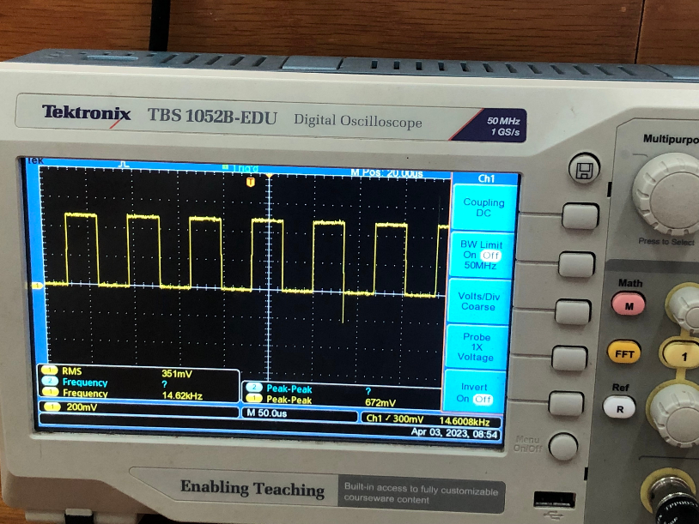PHẦN 1

|  |
| --- |
| .ORG 0  RJMP MAIN  .ORG 0X40  MAIN: LDI R16, HIGH(RAMEND)  OUT SPH, R16  LDI R16, LOW(RAMEND)  OUT SPL, R16  LDI R16, 0X08  OUT DDRB, R16 ; PB3 OUTPUT OC0A  LDI R17, 0X00  OUT TCCR0A, R17 ; TIMER 0 MODE NOR  LDI R17, 0X00  OUT TCCR0B, R17 ; MODE NOR STOP  START: SBI PORTB, 3  LDI R17, -32 ; 255 + 1 - 32 = 224 = E0  RCALL DELAY32US  CBI PORTB, 3  LDI R17, -32  RCALL DELAY32US  RJMP START  DELAY32US: OUT TCNT0, R17 ; NAP GIA TRI BAN DAU  LDI R17, 0X02 ; RUN, CHIA 8  OUT TCCR0B, R17  WAIT: IN R17, TIFR0  SBRS R17, TOV0  RJMP WAIT  OUT TIFR0, R17  LDI R17, 0X00 ; STOP  OUT TCCR0B, R17  RET |

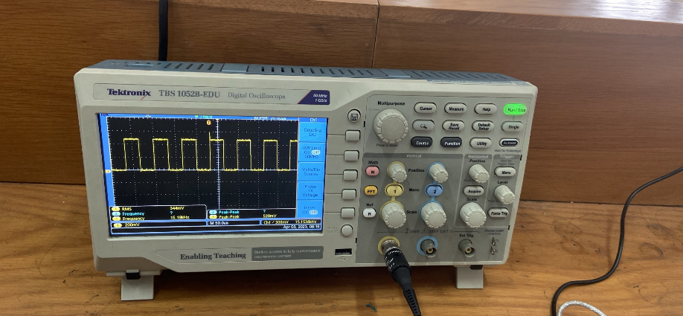PHẦN 2

.ORG 0

RJMP MAIN

.ORG 0X40

MAIN: LDI R16, HIGH(RAMEND)

OUT SPH, R16

LDI R16, LOW(RAMEND)

OUT SPL, R16

LDI R16, 0X08

OUT DDRB, R16 ; PB3 OUTPUT OC0A

LDI R17, 0X00

STS TCCR1A, R17 ; TIMER 1 MODE CTC

LDI R17, 0X0A

STS TCCR1B, R17 ; MODE CTC RUN

LDI R17, HIGH(32)

STS OCR1AH, R17

LDI R17, LOW(32)

STS OCR1AL, R17

START: SBIS TIFR1, OCF1A

RJMP START

SBI TIFR1, OCF1A

IN R17, PORTB

LDI R16, 0X08

EOR R17, R16

OUT PORTB, R17

RJMP START

# Bài 3

1. Trả lời các câu hỏi
2. 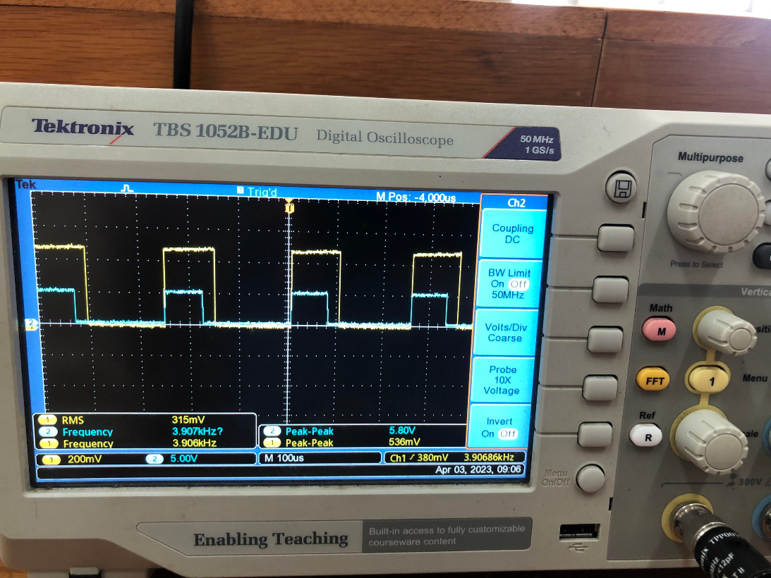Dạng sóng trên oscilloscope (chụp và chèn vào)
3. Giải thích lý do có dạng sóng (tần số, chu kỳ làm việc, phase) như kết quả

Ta thấy tần số của 2 sóng vuông xấp xỉ bằng nhau, nhưng duty cycle ở CH2 (chân PB4) thấp hơn ở CH1 (chân PB3), điều này là do giá trị nạp vào OCR0A và OCR0B có sự chênh lệch

# Bài 4

1. Trả lời câu hỏi

Các mode làm việc của timer 0 ứng với các giá trị trên bảng:

* Trường hợp 1: WGM02:WGM01:WGM00 = 011 tương ứng với mô thức FPWM

TOP = 0XFF

OCR0X cập nhật ở BOTTOM

TOV0 = 1 ở MAX

CS02:CS01:CS00 = 010 tương ứng với bộ chia 8

* Trường hợp 2: WGM02:WGM01:WGM00 = 111 tương ứng với mô thức FPWM

TOP = OCR0A

OCR0X cập nhật ở BOTTOM

TOV0 = 1 ở TOP = OCR0A = 100

CS02:CS01:CS00 = 010 tương ứng với bộ chia 8

* Trường hợp 3: WGM02:WGM01:WGM00 = 010 tương ứng với mô thức CTC; CS02:CS01:CS00 = 010 tương ứng với bộ chia 8

1. Chụp ảnh các dạng sóng ứng với các mode làm việc

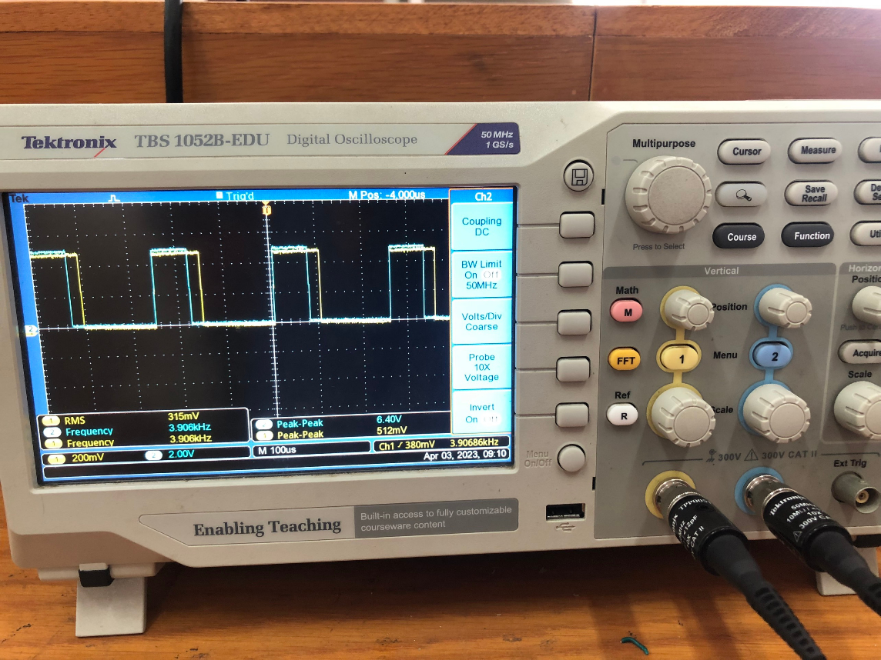Trường hợp 1:

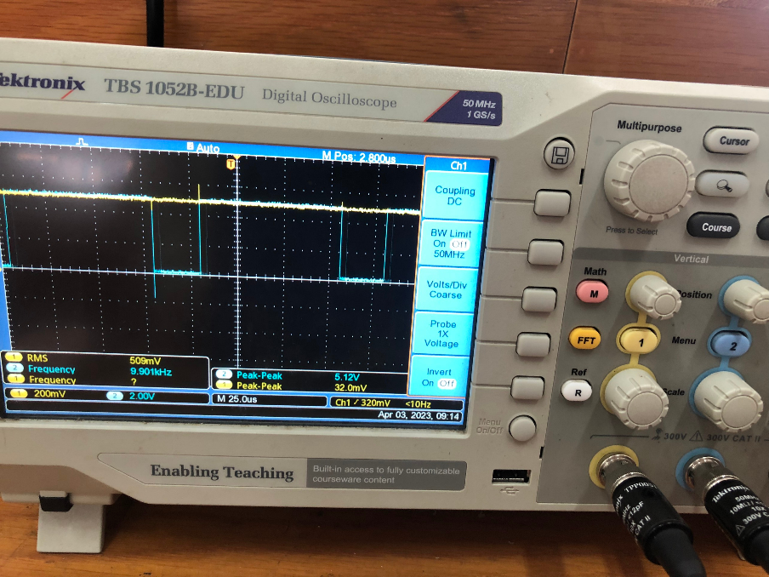Trường hợp 2:

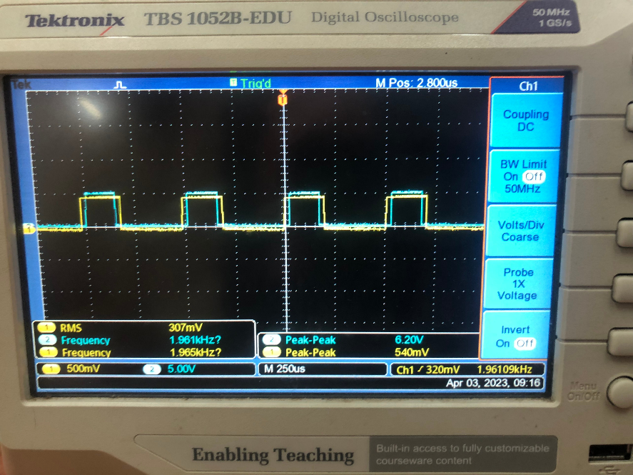Trường hợp 3:

# Bài 5

1. Trả lời các câu hỏi
2. Timer 0 làm việc ở mode nào?

Timer 0 làm việc ở mode CTC

1. Giá trị đưa vào các thanh ghi của timer 0 là bao nhiêu? Giải thích

“ LDI R16, (1<<WGM01)

OUT TCCR0A, R16 ”

- Hai dòng lệnh này dùng để chọn mode CTC, nạp vào TCCR0A

“ LDI R16, (1<<CS01)|(1<<CS00)

OUT TCCR0B, R16 ”

- Hai dòng lệnh này dùng để chọn mode CTC và bộ chia 64 nạp vào TCCR0B

1. Trình bày mã nguồn với chú thích.

|  |
| --- |
| .DEF SIGN_H = R19  .DEF SIGN_L = R20  .ORG 0  RJMP MAIN  .ORG 0x40  MAIN:  LDI R22, 2 ;So lan lap cau a  LDI R23, 10 ;10ms  LDI R24, 0 ;Tang 1%  CLR R25 ;Change rule  LDI SIGN_H, 0  LDI SIGN_L, 125  LDI R16, HIGH(RAMEND)  OUT SPH, R16  LDI R16, HIGH(RAMEND)  OUT SPL, R16  SBI DDRB, 4 ;OC0B is output  LDI R16, (1<<WGM01) ;Mode CTC dao bit OC0B khi dat kqua so sanh  OUT TCCR0A, R16  START:  RCALL CAU_C ;This line to change between a and c  RJMP START  CAU_C:  MOV R16, SIGN_H ;Gia tri khoi dong  WAVE_C:  OUT OCR0A, R16 ;Nap gia tri cho bo dem  LDI R16, (1<<CS01)|(1<<CS00) ;Mode CTC va Prescaler = 64  OUT TCCR0B, R16  WAIT_C_H:  SBI PORTB, 4  IN R17, TIFR0 ;Doc gia tri thanh ghi bao tran  SBRS R17, OCF0A ;Kiem tra co bao tran  RJMP WAIT_C_H ;Chua tran tiep tuc dem  OUT TIFR0, R17 ;Xoa co tran  MOV R16, SIGN_L  OUT OCR0A, R16  WAIT_C_L:  CBI PORTB, 4  IN R17, TIFR0 ;Doc gia tri thanh ghi bao tran  SBRS R17, OCF0A ;Kiem tra co bao tran  RJMP WAIT_C_L ;Chua tran tiep tuc dem  OUT TIFR0, R17 ;Xoa co tran  DEC R23  BRNE AGAIN  LDI R23, 10  INC R24  CPI R24, 100 ;Khi duty dat 100%  BREQ CHANGE_RULE ;Thay doi viec cong tru cac thanh ghi  ;Co bit0 cua R25 = 0 tang dutycycle tu 0 --> 100  CONTI:  SBRC R25, 0 ;Neu bang 1 giam dutycycle  RJMP CHANGE_VALUE  INC SIGN_H  DEC SIGN_L  RJMP AGAIN  CHANGE_RULE:  CLR R24  LDI R26,$01  EOR R25, R26  RJMP CONTI  CHANGE_VALUE:  DEC SIGN_H  INC SIGN_L  AGAIN:  OUT OCR0A, SIGN_H  RJMP WAIT_C_H  RET  CAU_A:  LDI ZH, HIGH(DATA_A<<1)  LDI ZL, LOW(DATA_A<<1)  LDI R16, 20 ;Gia tri khoi dong  WAVE_A:  OUT OCR0A, R16 ;Nap gia tri cho bo dem  LDI R16, (1<<CS01)|(1<<CS00) ;Mode CTC va Prescaler = 64  OUT TCCR0B, R16  WAIT_A:  IN R17, TIFR0 ;Doc gia tri thanh ghi bao tran  SBRS R17, OCF0A ;Kiem tra co bao tran  RJMP WAIT_A ;Chua tran tiep tuc dem  OUT TIFR0, R17 ;Xoa co tran  LPM R16, Z+  OUT OCR0A, R16  DEC R22  BRNE WAIT_A  LDI R22, 2  LDI ZH, HIGH(DATA_A<<1)  LDI ZL, LOW(DATA_A<<1)  RJMP WAIT_A  RET  DATA_A:  .DB 92, 30 |